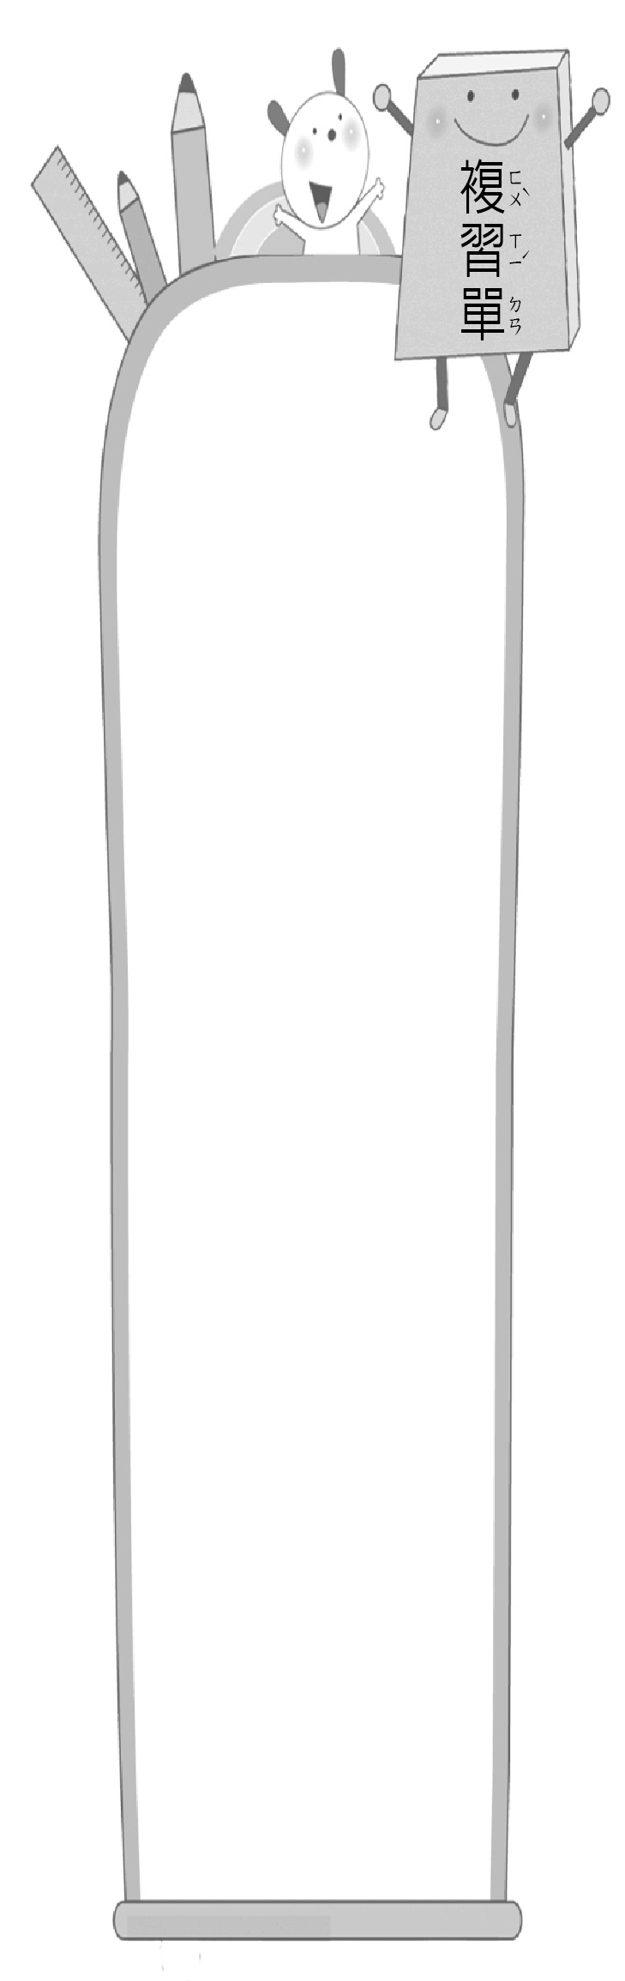
三 年 班 號
姓名：
第五課：
茶鄉鹿谷

一、先拼成國字，再造一個語詞
喿
＋
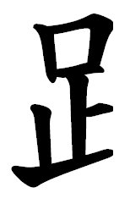 | 火
躁 | 燥
： | ：
暴躁 | 乾燥

1.

火
＋
共 | 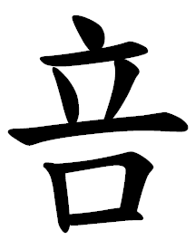
烘 | 焙
： | ：
烘烤 | 烘焙
2.

二、寫出不同讀音的語詞
︵分︶—︵ 分數 ︶、︵ 得分 ︶
◎分
︵分︶—︵ 身分 ︶、︵ 養分 ︶
三、寫出正確的標點
1.讀書時應該注意到的四個事項︵ ： ︶手到︵ 、 ︶眼到︵ 、 ︶口到︵ 、 ︶心到。
2.我想對媽媽說︵ ： ︶﹁我想跟同學去圖書館借書，好嗎︵ ？ ︶﹂
3.這就是風味美好的烏龍茶︵｜｜︶鹿谷最有名的︵ ﹁ ︶凍頂烏龍茶︵ ﹂︶。
四、完成句子，在︵ ︶中填入適當的語詞
1.︵ 遊樂場 ︶位在︵ 低年級活動區 ︶，是個︵ 小朋友的快樂天堂 ︶。
2.︵ 南投縣 ︶位在︵ 臺灣地理中心 ︶，是個︵ 唯一不靠海的縣市 ︶。
3.︵ 圖書館 ︶位在︵ 社區公園旁 ︶， 是個︵ 補充精神食糧的好地方 ︶。
五、根據課文回答問題
1.︵︶鹿谷鄉位在臺灣的哪個縣市？
①南投縣 ②新北市 ③屏東縣
臺東市
2.︵︶下列何者不是有利於茶葉生長的條
件？①氣候溫和 ②雨量溫和
③早晚溫差不大 經常有雲霧
3.︵②︶茶葉製作的過程道道嚴謹，下列何
者說法錯誤？
①先將摘下的茶葉曝晒，減少水分
②接著讓茶葉發酵，進行低溫處理，以保持香氣
③將茶葉揉成球形，經過乾燥後，才不像落葉一揉捻就破掉
最後，再經過烘焙，才算茶葉精製完成

